FASES REQUERIMIENTO DE SOFTWARE

1. DESCRIPCION GENERAL DEL REQUERIMIENTO 2
2. FASE DE FORMALIZACIÓN 6
3. ANALISIS DE REQUISITOS Y REQUERIMIENTOS 8
4. FASE DE PLANEACIÓN Y GERENCIA DEL PROYECTO 11
Análisis 11
Planificación 11
5. LEVANTAMIENTO DEL REQUERIMIENTO DETALLADO 14

DESCRIPCION GENERAL DEL REQUERIMIENTO

PROYECTO | Página web de Abogados.
Nombre Requerimiento: | Formulario de demanda.
Clave: | UR1
Descripción: | La página deberá tener un formulario donde quede registrado la demanda que el usuario.
Fecha Solicitud: | 27/02//2022
Responsable(s) Solicitud: | Encargado del despacho.
Dependencia(s) Solicitante: | Gerencia.
Responsable Funcional designado por el equipo de desarrollo de software: | Javier Martinez Castillo.

PROYECTO | Página web de Abogados.
Nombre Requerimiento: | Proceso de pago.
Clave: | UR2
Descripción: | Al momento de llenar el formulario se mandará a un proceso de pago para finalizar la transacción.
Fecha Solicitud: | 27/02//2022
Responsable(s) Solicitud: | Encargado del despacho.
Dependencia(s) Solicitante: | Gerencia.
Responsable Funcional designado por el equipo de desarrollo de software: | Javier Martinez Castillo.

PROYECTO | Página web de Abogados.
Nombre Requerimiento: | Crear cuenta.
Clave: | UR3
Descripción: | Para que el cliente tenga un mejor seguimiento de su demanda, habrá un apartado donde podrá crear una cuenta en la plataforma que le permita ver el seguimiento de cada una de las actualizaciones del proceso legal.
Fecha Solicitud: | 27/02//2022
Responsable(s) Solicitud: | Encargado del despacho.
Dependencia(s) Solicitante: | Gerencia.
Responsable Funcional designado por el equipo de desarrollo de software: | Javier Martinez Castillo.

PROYECTO | Página web de Abogados.
Nombre Requerimiento: | Iniciar sesión.
Clave: | UR4
Descripción: | La página deberá tener una pagina donde le permita iniciar sesión, si inicia sesión desde el administrador se mostrará las pantallas, información y herramientas planeadas para este usuario, si inicia sesión desde un cliente, se mostrará una pantalla donde se resumirá su petición y sus movimientos.
Fecha Solicitud: | 27/02//2022
Responsable(s) Solicitud: | Encargado del despacho.
Dependencia(s) Solicitante: | Gerencia.
Responsable Funcional designado por el equipo de desarrollo de software: | Javier Martinez Castillo.

PROYECTO | Página web de Abogados.
Nombre Requerimiento: | Seguimiento de demanda.
Clave: | AR1
Descripción: | La pagina web debe contener un modulo que le permita al administrador recibir notificaciones de una nueva demanda y con los datos de llenados en el formulario crear un documento legal en formato Word.
Fecha Solicitud: | 27/02//2022
Responsable(s) Solicitud: | Encargado del despacho.
Dependencia(s) Solicitante: | Gerencia.
Responsable Funcional designado por el equipo de desarrollo de software: | Javier Martinez Castillo.

PROYECTO | Página web de Abogados.
Nombre Requerimiento: | Notificación de pago.
Clave: | AR2
Descripción: | La página web deberá contener un modulo especial para el administrador donde pueda ver los pagos e información de las transacciones.
Fecha Solicitud: | 27/02//2022
Responsable(s) Solicitud: | Encargado del despacho.
Dependencia(s) Solicitante: | Gerencia.
Responsable Funcional designado por el equipo de desarrollo de software: | Javier Martinez Castillo.

PROYECTO | Página web de Abogados.
Nombre Requerimiento: | Seguimiento de demandas.
Clave: | AR3
Descripción: | El administrador tendrá un módulo donde le permita actualizar el proceso de demandas y agregar comentarios.
Fecha Solicitud: | 27/02//2022
Responsable(s) Solicitud: | Encargado del despacho.
Dependencia(s) Solicitante: | Gerencia.
Responsable Funcional designado por el equipo de desarrollo de software: | Javier Martinez Castillo.

PROYECTO | Página web de Abogados.
Clave: | UR4
Nombre Requerimiento: | Seguimiento por correo.
Descripción: | La página web deberá tener la funcionalidad de enviar correos electrónicos al usuario para notificar avances de su proceso.
Fecha Solicitud: | 27/02//2022
Responsable(s) Solicitud: | Encargado del despacho.
Dependencia(s) Solicitante: | Gerencia.
Responsable Funcional designado por el equipo de desarrollo de software: | Javier Martinez Castillo.

PROYECTO | Página web de Abogados.
Clave: | UR5
Nombre Requerimiento: | Optimización de tamaño.
Descripción: | La pagina web debe ser responsive para una mejor experiencia en dispositivos móviles.
Fecha Solicitud: | 27/02//2022
Responsable(s) Solicitud: | Encargado del despacho.
Dependencia(s) Solicitante: | Gerencia.
Responsable Funcional designado por el equipo de desarrollo de software: | Javier Martinez Castillo.

FASE DE FORMALIZACIÓN

Descripción de la Solicitud
Usuario Solicitante
- Es un despacho de abogados que quiere automatizar las demandas de sus clientes, esto lo harán a través de una página web llenando un formulario.
- Al momento de llenar el formulario se manda al proceso de pago para finalizar la transacción.
- Para dar seguimiento a su demanda, el cliente crea una cuenta en la plataforma y verá el seguimiento de cada una de las actualizaciones del proceso legal.
- El administrador del sitio recibe la notificación de una nueva demanda y con los datos llenados del formulario se crea automáticamente el documento legal en formato Word para empezar el proceso.
- El administrador recibe el pago y debe de ser capaz de verlo en un dashboard para ver la cantidad de ingresos recibidos.
- El administrador actualiza el proceso de la demanda y agrega comentarios en cada paso del proceso.
- Al usuario le llegan correos de notificación para saber el avance de su proceso.
- La página debe de ser responsive para poderla ver desde el celular.
- La preferencia de colores del cliente es azul marino y blanco, pero acepta propuestas.

Líder Funcional
- Dentro de las peticiones del cliente, se desarrollará una página web donde le permita al cliente final de ABOGABOT realizar su trámite de una forma más fácil y sencilla a través de un formulario especificando datos que la empresa solicita para su proceso.

- Para un mejor seguimiento la empresa ABOGABOT solicita al usuario final que se registre dentro de su pagina web, esto también le facilitará al usuario final poder realizar su pago correspondiente ya que el proceso lo requiere.

- Para el proceso de pago se ofrecen diferentes métodos de pago, como lo mencionamos anteriormente es obligatorio tener para este punto una cuenta dentro de la página web.
- Se tendrá una pagina de inicio de sesión, donde en la misma se podrá saber si el usuario que ingresa es cliente final o un administrador.

- Para el administrador se tendrá una pagina donde se mostrará un buzón de casos o demandas donde le permitirá descargar toda la información llenada desde el formulario en un documento de Word, para poder continuar con el proceso, otra opción que tendrá dentro de la página web es poder ver los movimientos de pagos y la cantidad de ingresos.

- Una vez analizado el problema el administrador o encargado podrá hacer comentarios que posteriormente se enviaran en automático al correo electrónico.

- La página web deberá ser auto ajustable para diferentes entornos móviles donde se visualice.

FIRMAS DE ACEPTACIÓN:

________________________________ _______________________________
Nombre Responsable Solicitud Nombre Líder OTI
Dependencia Solicitante Oficina Tecnologías de la Información

ANALISIS DE REQUISITOS Y REQUERIMIENTOS

Fecha Inicio | 27/02//2022 |  | Fecha Final | 27/05//2022
Modelamiento de Negocio
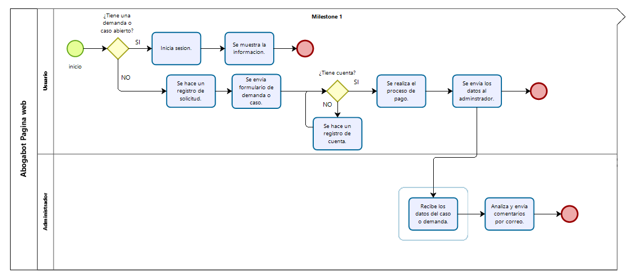
Términos de Referencia
Alcance de la solución | Dentro del diagrama se plasmo todo el funcionamiento que tendrá la pagina web, la funcionalidad incluye parte de lo que solicito la empresa ABOGABOT, donde se ejecutó la idea del funcionamiento principal.  Lo que no muestra el diagrama es la parte donde el administrador ve sus ingresos totales.
Requerimientos Funcionales y criterios de aceptación y | - La página web permitirá iniciar sesión a los usuarios, dependiendo sus permisos se mostrará información diferente.  - La página web permitirá a los usuarios nuevos poder registrarse.  - Al ingresar un nuevo formulario de demanda o caso la pagina web se la hará llegar al administrador correspondiente con un numero de caso único.  - La página web tendrá un sistema automatizado que le permita al administrador enviar los comentarios por correo electrónico.  - La página web estimara los costos dependiendo de la situación.
Requerimientos no Funcionales y de calidad | - La página web deberá de operar de manera optima hasta con 10,000 usuarios con sesiones concurrentes.  - La página web deberá responder en no menos de 5 segundos las solicitudes.  - Toda información debe respaldarse cada 24 horas.  - Si se identifican ataques de seguridad o brecha del sistema, el mismo no continuara operando hasta que ser reparado dicho problema.
Interesados en la solución
  Nombre/Rol/Perfil | Descripción
  Javier Martinez Castillo / desarrollador. | El desarrollado implementara de manera adecuada y optima la solución aplicando diferentes tecnologías y técnicas que la pagina lo requiera.
Precondiciones | Defina una lista de condiciones que deben cumplirse antes de iniciar con la solución
Requisitos Técnicos | Tipo de Desarrollo | Web Escritorio Móvil Servicio Web  Servicio Windows Otro:__________________
Requisitos Técnicos | Base de Datos | Oracle  SQL Server  MySQL  MongoDB  Otro:__________________ |  |  | Versión  _______  _______  _______  _______  _______  _______
Requisitos Técnicos | Lenguaje | C#  VB  PHP  Java  JavaScript  Otro:___________________ |  |  | Versión  _______  _______  _______  _______  _______  _______  _______
Viabilidad Técnica | Luego de adelantado el análisis de los requisitos y requerimientos es viable proponer una solución técnica para esta solicitud: SI ( ) NO ( )

FIRMAS DE ACEPTACIÓN:
Nombre | Dependencia | Teléfono | Firma

FASE DE PLANEACIÓN Y GERENCIA DEL PROYECTO

Responsable |  |  |  |  | Fecha
Plan estratégico de fases del proyecto
N° | Nombre Etapa | Actividad |  | Rol Responsable |  | Fecha Inicio | Fecha Fin | Comentarios
1 | Análisis | En esta fase se debe identificar el propósito del sitio web, los objetivos y el público al que irá dirigido |  | Javier Martinez Castillo |  | 01/03/2022 | 05/03/2022
2 | Planificación | Definir el mapa del sitio, para dimensionar la magnitud y el alcance del proyecto. |  | Javier Martinez Castillo |  | 05/03/2022 | 12/03/2022
3 | Diseño | Elaborar el diseño visual del sitio, donde se tenga una comunicación clara, colores que representen la marca. |  | Javier Martinez Castillo |  | 12/03/2022 | 19/03/2022
4 | Contenidos | En esta etapa se enfocará en la redacción del texto, inclusión de imágenes, videos y la optimización de motores de búsqueda. |  | Javier Martinez Castillo |  | 19/03/2022 | 26/03/2022
5 | Desarrollo. | En este punto se desarrolla el sitio utilizando lenguajes de programación como HTML, CSS, PHP y bases de datos |  | Javier Martinez Castillo |  | 26/03/2022 | 26/04/2022
6 | Pruebas. | Para esta fase se implementarán las pruebas técnicas para el funcionamiento adecuado de la página web. |  | Javier Martinez Castillo |  | 26/04/2022 | 14/05/2022
7 | Lanzamiento. | Una vez se publique el sitio web en internet para el público, se debe realizar un monitoreo constante para evitar fallas técnicas o realizar algún ajuste. |  | Javier Martinez Castillo |  | 14/05/2022 | 20/05/2022
Diagrama de planeación
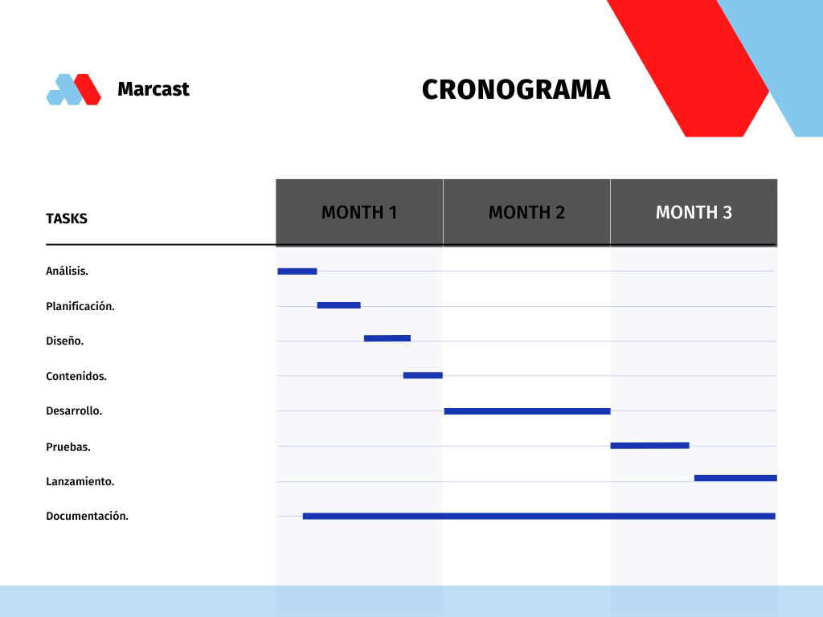

NOTA: Las fechas de planeación establecidas en este documento son aproximadas y estarán sujetas a modificaciones que surjan por control de cambios u otros factores.

FIRMAS DE ACEPTACIÓN:
Nombre | Dependencia | Teléfono | Firma

LEVANTAMIENTO DEL REQUERIMIENTO DETALLADO

HISTORIAS DE USUARIO
Nº. | H01
Titulo | Formulario
Fecha | 27/02/2022
Estimación | 10
Característica/Funcionalidad
Quiero automatizar las demandas de sus clientes, esto lo harán a través de una página web llenando un formulario.
Razón/Resultado
Con la finalidad de automatizar las solicitudes de demandas de clientes.

HISTORIAS DE USUARIO
Nº. | H02
Titulo | Pago
Fecha | 27/02/2022
Estimación | 100
Característica/Funcionalidad
Al momento de llenar el formulario se manda al proceso de pago para finalizar la transacción.

Razón/Resultado
Con la finalidad de agilizar el proceso de pago.

HISTORIAS DE USUARIO
Nº. | H03
Titulo | Cuenta
Fecha | 27/02/2022
Estimación | 100
Característica/Funcionalidad
Para dar seguimiento a su demanda, el cliente crea una cuenta en la plataforma y verá el seguimiento de cada una de las actualizaciones del proceso legal
Razón/Resultado
Con la finalidad de tener un mejor seguimiento de la demanda.
HISTORIAS DE USUARIO
Nº. | H04
Titulo | Cuenta
Fecha | 27/02/2022
Estimación | 100
Característica/Funcionalidad
El administrador del sitio recibe la notificación de una nueva demanda y con los datos llenados del formulario se crea automáticamente el documento legal en formato Word para empezar el proceso.
Razón/Resultado
Con la finalidad de tener un mejor seguimiento de la demanda.

HISTORIAS DE USUARIO
Nº. | H05
Titulo | Cuenta
Fecha | 27/02/2022
Estimación | 100
Característica/Funcionalidad
El administrador recibe el pago y debe de ser capaz de verlo en un dashboard para ver la cantidad de ingresos recibidos.

Razón/Resultado
Con la finalidad de tener una mejor administración de pagos.
Firmas de aceptación
Nombre |  | Dependencia | Teléfono | Firma

